http://debart.pagesperso-orange.fr/geoplan/polygone_regulier.html

8.a. Tracer un octogone dans un cercle

Tracer un octogone dans un cercle
À partir de deux points O et A, tracer le cercle de centre O, passant par A.
Tracer deux diamètres [AE] et [CG] perpendiculaires : ACEG est un carré.
Tracer les bissectrices des angles formés par les droites (AE) et (CG).
Pour cela, tracer les cercles de centres A et C, passant par O, qui se recoupe en I.
(OI) est la médiatrice de [AC] et coupe le cercle en B et F.
Tracer les cercles de centres C et E, passant par O, qui se recoupe en J.
(OJ) est la médiatrice de [CE] et coupe le cercle en D et H.
En joignant les extrémités de ces quatre diamètres, on obtient l'octogone régulier ABCDEFGH.

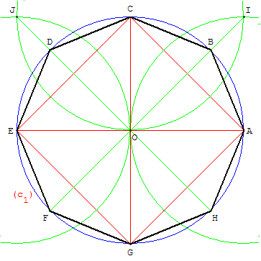

8.b. Tracé d'un octogone inscrit dans un carré

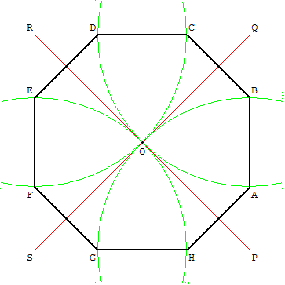
Figure interactive dans GeoGebra Tube : octogone

Tracé d'un octogone inscrit dans un carré
Dessiner un carré PQRS, de centre O.
Tracer alternativement les cercles centrés sur chaque sommet du carré, passant par le centre O.
En joignant les points d'intersection de ces cercles avec les côtés du carré, on obtient un octogone régulier inscrit dans un carré.

